厦门市职工服务中心医疗互助保障业务办事指南（2022）

一、依据：保障周期内所执行的《厦门市职工医疗互助保障办法》
二、现场办理
住院补助金：各产业工（联）会所属基层工会由市职工服务中心办理
重大疾病、伤残及亡故补助（慰问金）：市职工服务中心办理
市职工服务中心办理地点：厦门市湖里区华光路2号办事大厅医疗互助窗口
联系电话：12351。
申办时间：工作日：上午9:00—12:00 下午13：30—17:00
三、提前预约
1.关注“厦门市职工服务中心”微信公众号，点击“业务办理”，选择“预约办理”进行预约。
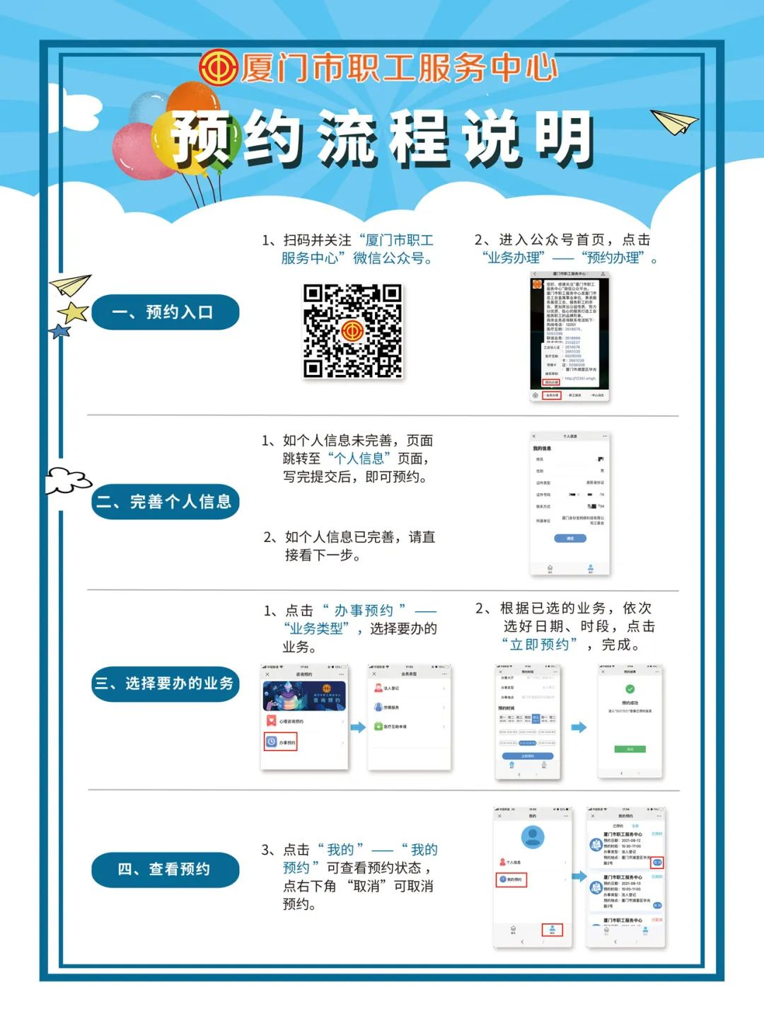

2.出示预约凭证
在“厦门市职工服务中心”微信公众号内，点击进入预约平台，点击“我的”——“我的预约”，可查看预约凭证信息。
3.若您未提前预约，可能会因现场人流量管控等因素导致无法进入中心办理相关业务。
四、参加保障
(一）职工人数在一千人以下（不含）的，参加保障人数应不低于本单位从业人员总数的80%；职工人数在一千人以上（含）的，应不低于本单位从业人员总数的50%。
（二）机关、事业、企业职工由本单位工会集中办理；未达建会条件的小微企业职工、灵活就业人员每年6月份到所属职工服务站办理。
（三）单位办理须提供以下材料：
1.本季度或上一季度单位社保缴交证明；
2.《参加保障凭单》一式两联，并加盖参加保障单位的工会印章；
3.参加保障的职工名册（excel格式）纸质和电子文档各一份。名册须按“序号、姓名、身份证号码、会员卡（银联卡）号、性别、是否本市户口”六个栏目填写并加盖单位工会印章；
4.参加本期保障活动的缴费证明；
5.接收电子票据邮箱。
五、申请补助
（一）保障服务：
保障服务项目 | 内容及条件 | 补助标准
重大疾病补助 | 保障期限内首次确诊罹患办法规定的重大疾病，给予一次性补助 | 30000元
职工住院自付  费用补助 | 根据厦门市医疗保障中心出具的结算单中“个人账户支出”和“个人现金支付金额”之和，减去“范围外金额总计”后的剩余部分,按20%的比例予以补助，最高补助金额20万元，未经厦门市医保机构结算的不在保障范畴。即，职工住院自付费用补助=（个人账户支出+个人现金支付金额-范围外金额总计）*20%。 | 20%
职工亡故慰问金 | 参保职工在保障期内亡故 | 5000元
事故致残补助 | 因工伤或意外事故致残，经鉴定达到相应等级，给予一次性补助。补助时间以相关权威机构出具的伤残等级报告时间为准。 | 5000元
一般住院补助 | 实际住院天数×50元/天，一个保障周期内累计补助住院天数最高30天 | 50元/天  最高30天
说 明 | 1.意外事故是指外来的、突发的、非本意的、非疾病的客观事件，补助时间以相关权威机构出具的伤残等级报告时间为准。  2.新生儿是指0-28天内的婴儿，一个家庭只能申请一份。

（二）申报需提供的材料
1.职工住院自付费用补助、一般住院补助：申请表〈章〉、出院记录〈签或章〉复印件、被保障人身份证复印件、医疗费用凭据复印件〈需清晰可辨〉、厦门市医疗保障中心出具的“福建省基本医疗（生育）保险结算单”（原件或复印件）、银行卡复印件；
2.重大疾病补助：申请表〈章〉、出院和入院记录〈医院红章〉、病理报告及检查报告〈医院红章〉（需首次确诊）、被保障人身份证复印件、银行卡复印件；
3.事故致残补助：申请表〈章〉、事故证明（原件）或工伤认定书（复印件）、伤残鉴定（复印件、补助时间以此日期为准）、被保障人身份证复印件、银行卡复印件，交通事故需提交事故责任认定书；
4.职工亡故慰问金：申请表〈章〉、死亡证明（公安机关或医疗机构）或户口注销证明（公安机关）复印件、被保障人身份证复印件、直系亲属关系证明、直系亲属身份证复印件、银行卡复印件。
六、办理时限：
接收申报材料后，7个工作日内审核，如不符合申领要求或需补充材料的，3个工作日内通知申请人并一次性告知原因；审核通过后7个工作日内支付补助金（慰问金）。

温馨提示
1.请仔细阅读《厦门市职工医疗互助保障办法》、《厦门市第十七期职工医疗互助保障办法的补充事项》，如有不明确可拨打12351职工服务热线咨询。
2.申请表如非本人办理需委托人或被保障人签字。各相关日期等内容需填写完整。
3.职工住院自付费用补助：根据厦门市医疗保障中心出具的结算单中“个人账户支出”和“个人现金支付金额”之和，减去“范围外金额总计”后的剩余部分,按20%的比例予以补助，最高补助金额20万元，未经厦门市医保机构结算的不在保障范畴。即，职工住院自付费用补助=（个人账户支出+个人现金支付金额-范围外金额总计）*20%。。若“厦门市医疗保障中心出具的“福建省基本医疗（生育）保险结算单”，无法予以补助。门诊医疗票据无需提供。
4.申领各类补助金、慰问金应在被保障人出院或被首次确诊患重大疾病180天内向厦门市总工会职工医疗互助保障办公室提出。逾期未提出申请，即视为放弃。因特殊情况无法按规定办理的应事先向市总工会报备。
5.申请重大疾病补助金应提供：住院病历（入院记录）、相关病理及检查报告、出院记录或小结，项需加盖医院复印专用章（红色），彩印无效。
6.请仔细核对银行卡账户、卡主是否本人、开卡银行（某银行某支行），金额较大补助需留意是否超过二类卡限额，以免出现退汇。
7.现场办理请在厦门市职工服务中心公众号提前预约，如遇不便可将完整材料邮寄办理。
8.请各基层工会严格审核申报材料并及时申报。

附件：
1.《厦门市职工医疗互助保障参加保障凭单》
2.《参保职工名册》
3.《厦门市职工医疗互助保障事故致残补助金申请表》
4.《厦门市职工医疗互助保障职工亡故慰问金申请表》
5.《厦门市职工医疗互助保障重大疾病补助金申请表》
6.《厦门市职工医疗互助保障住院补助金申请表》

